- 数据库安装
  - 安装MySQL
按照正常步骤安装MySQL数据库，可在远程服务器安装，也可在Web应用的本机安装。
  - 运行建表脚本petdogexpert.sql文件
在安装程序及可执行文件文件夹中的petdogexpert.sql文件时建表脚本，具体步骤如下：
- 在本机使用navicat连接到MySQL数据库；
- 新建petdogexpert数据库；
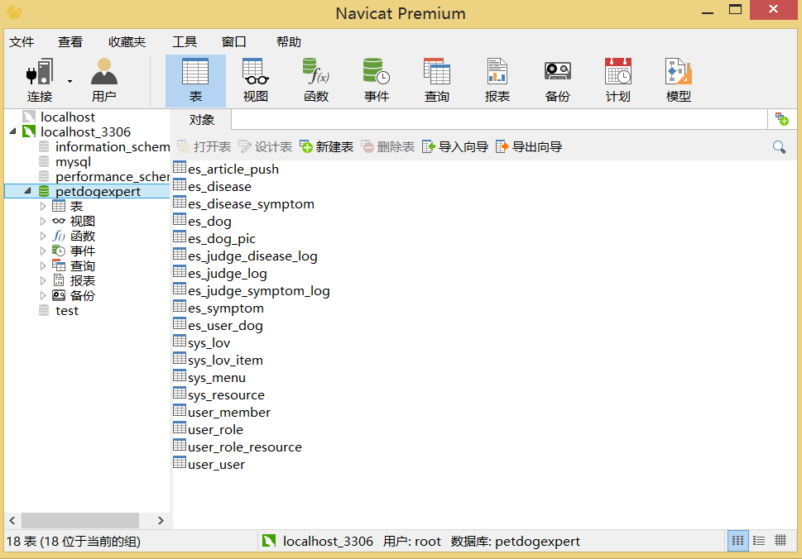
- 右键petdogexpert数据库，选择运行SQL文件，进入SQL文件运行窗口，在文件栏中选择petdogexpert.sql文件，点击运行。
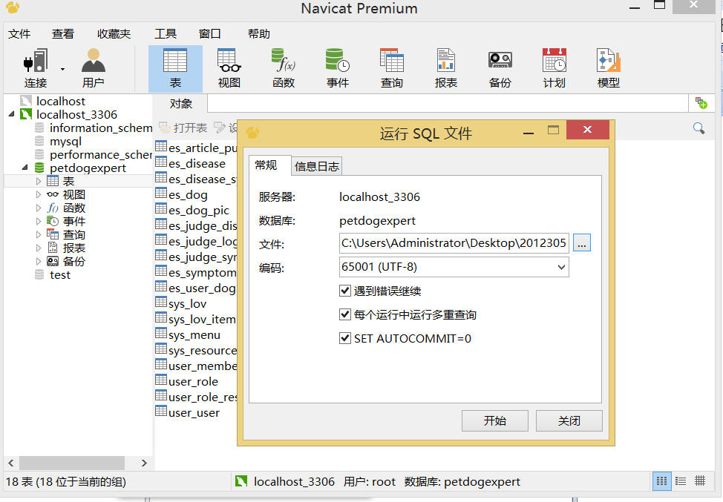
（4）运行成功后，即完成建表与数据初始化。
- Web应用安装
  - 安装Tomcat服务器
Window系统则直接在官网下载压缩包，解压缩包即可。
  - 部署应用
- 使用ftp工具连接到服务器；
- 切换路径到Tomcat的安装目录，进入Tomcat安装目录的webapps目录；
- 上传expert_system.war文件到此目录下；
- 使用命令行工具连接到服务器；
- 进入到Tomcat安装目录的bin目录下；
- 重新启动Tomcat服务器；
- 测试地址是否可以访问。

